Appel de dossiers 2014
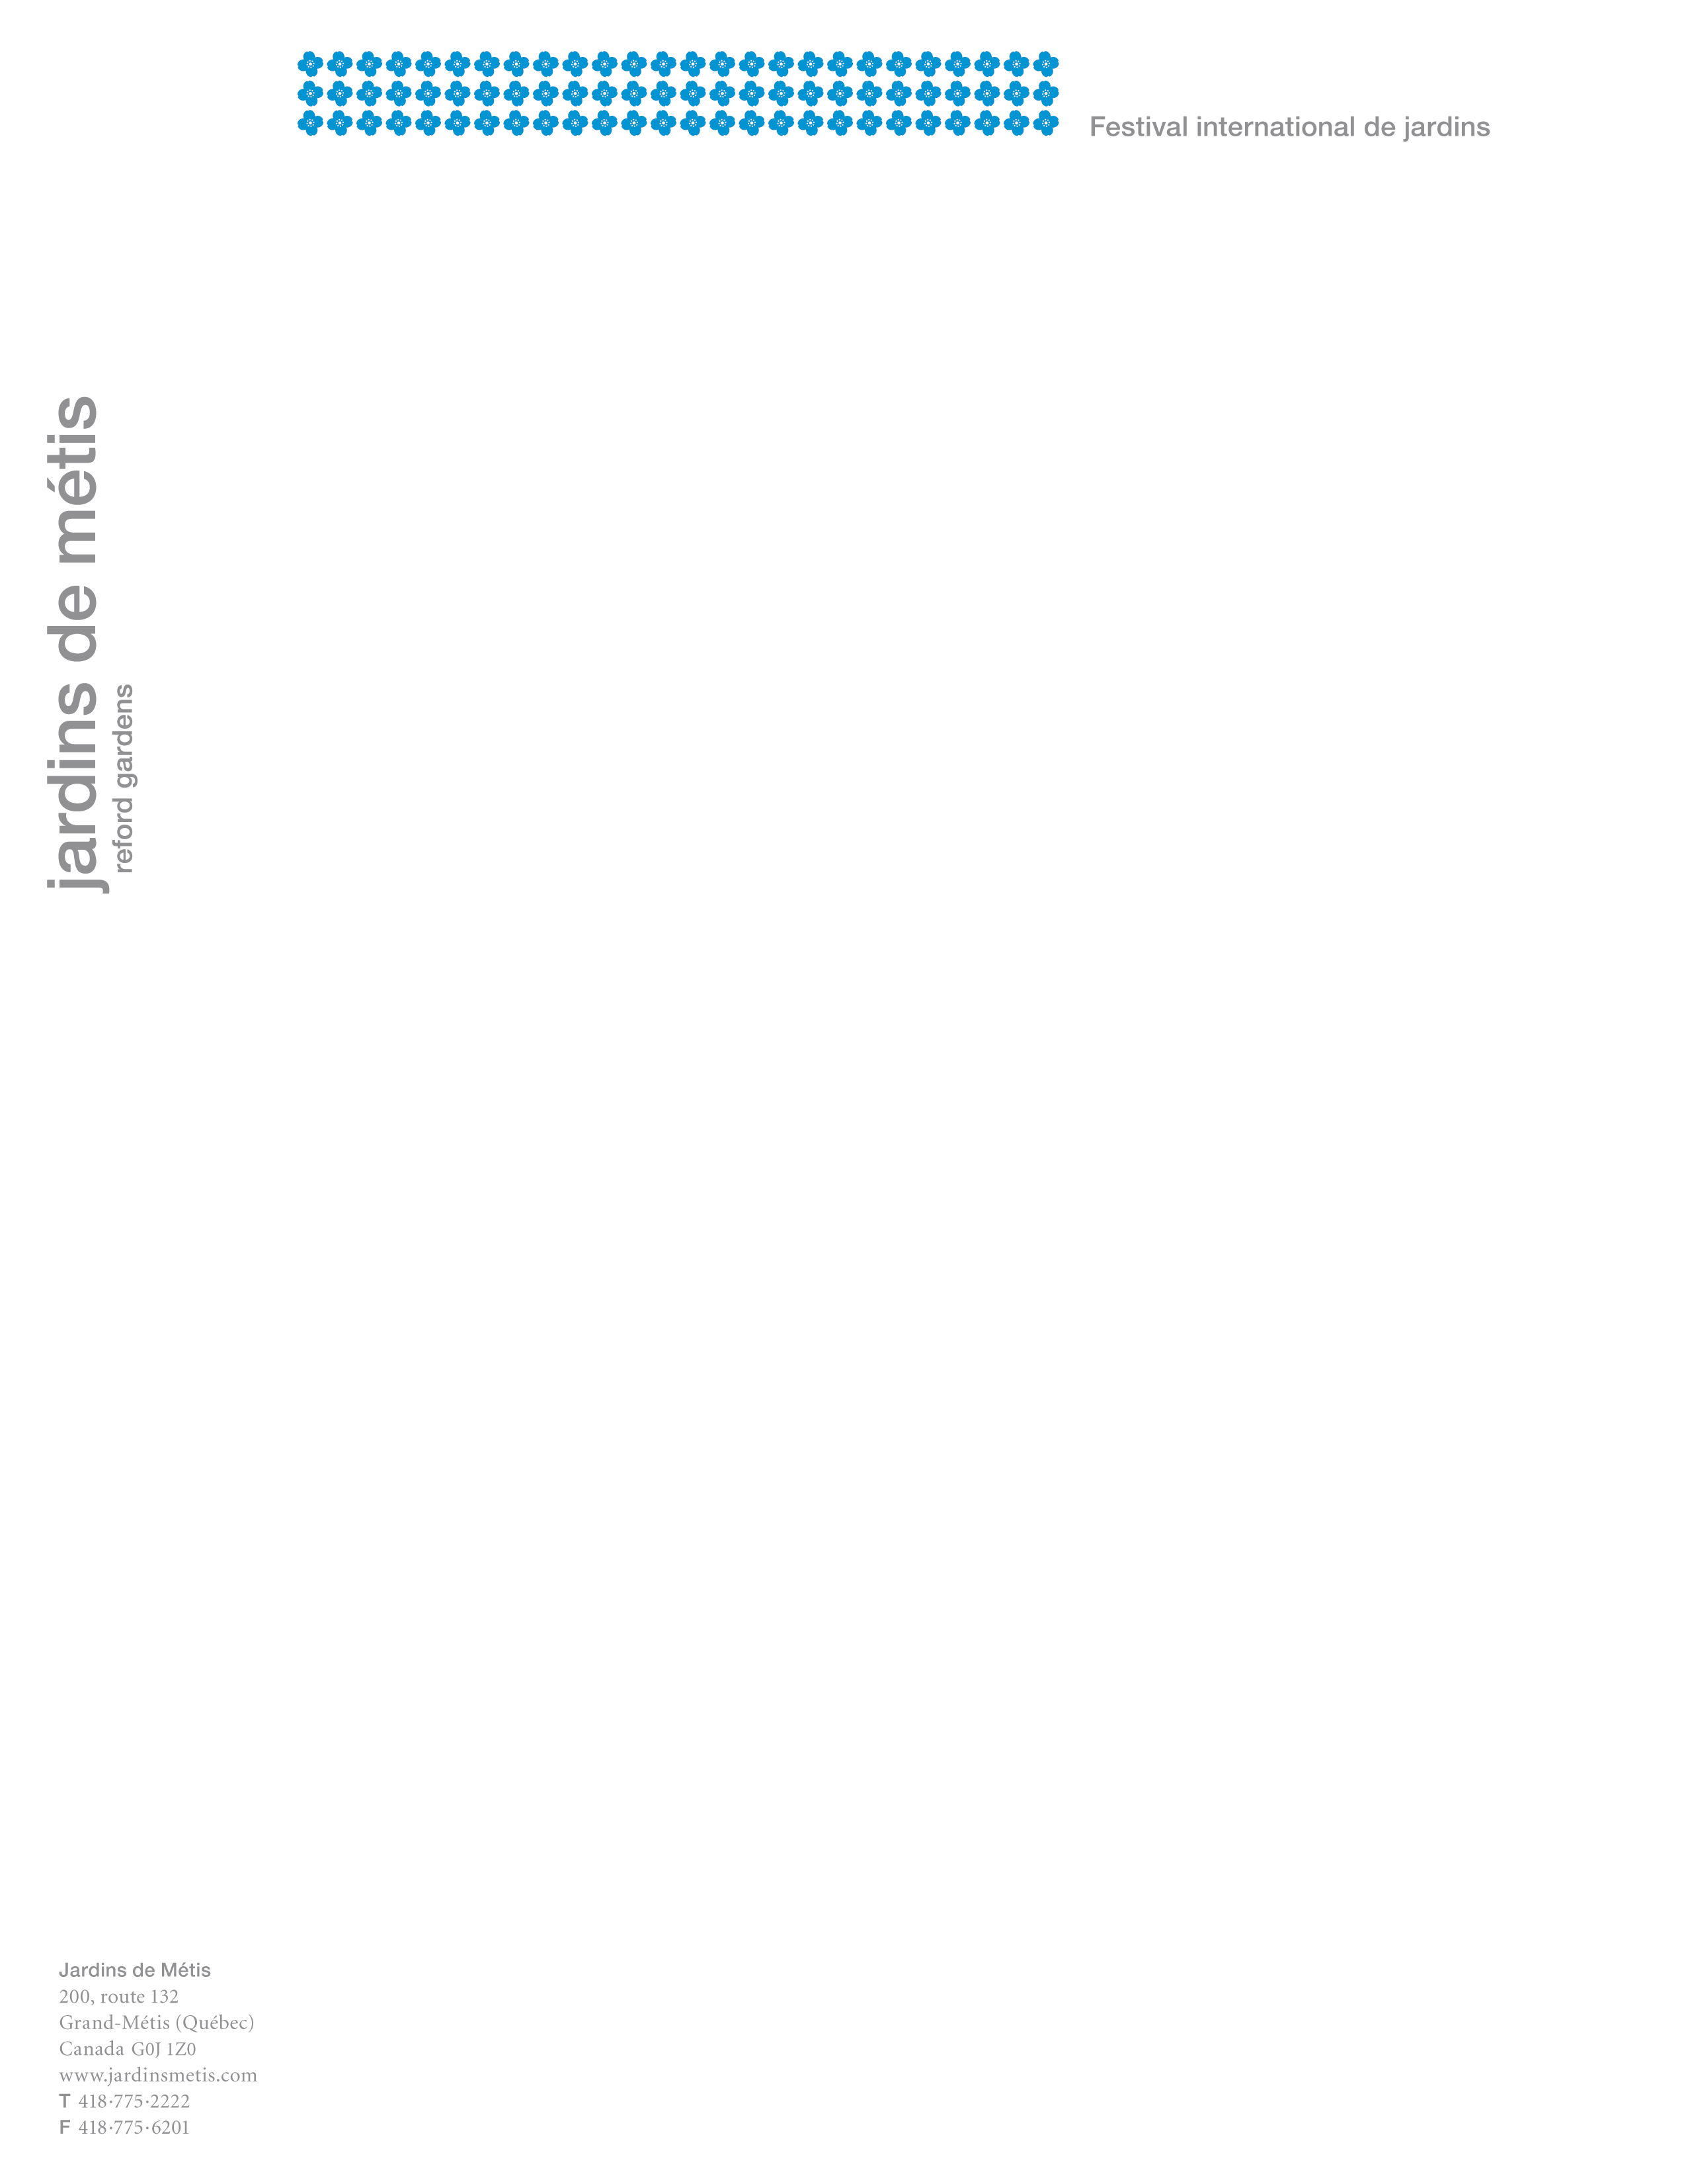
Villa Estevan – Salle d’exposition Desjardins
Grand-Métis (Québec)

Grand-Métis, le 20 février 2014. Les Jardins de Métis invitent les artistes professionnels en arts visuels, établis ou de la relève, et résidents du Bas-Saint-Laurent ou de la Gaspésie – Îles-de-la-Madeleine, à soumettre un projet d’exposition pour la Salle Desjardins de la Villa Estevan. L’exposition y sera présentée au 31 mai au 28 septembre 2014.

Espace culturel et destination touristique depuis plus de 50 ans, les Jardins de Métis demeurent l’un des lieux les plus achalandés de la région est du Québec (en moyenne 50 000 personnes par année). Ils offrent aux visiteurs des expériences diversifiées qui sollicitent tous les sens grâce, entre autres, au Festival international de jardins. Ils sont reconnus site historique national du Canada et sont classés site et bâtiment patrimoniaux par le gouvernement du Québec. C’est à la Villa Estevan, construite en 1887 et sise au cœur des jardins historiques, que sont présentées les expositions, permanente et temporaires, et les activités culturelles en musique et littérature. Visitez le www.jardinsdemetis.com pour en découvrir davantage.

Droit d’exposition et droit de reproduction : 500 $.
Les Jardins de Métis assumeront, s’il y a lieu, des frais de déplacement, d’hébergement et de repas jusqu’à concurrence de 700 $.

Le dossier de candidature doit comprendre :
- Formulaire de proposition de projet
- Curriculum vitae
- 10 images en format jpeg (72 ppp, 500 ko maximum)
- Dossier de presse (s’il y a lieu)

Date limite pour transmettre par courriel le dossier : vendredi 28 mars 2014, avant 17 heures.
Adresse courriel : exposition@jardinsdemetis.com.

Les dossiers reçus seront soumis à un comité composé de pairs pour évaluation.

Plan de la Villa Estevan
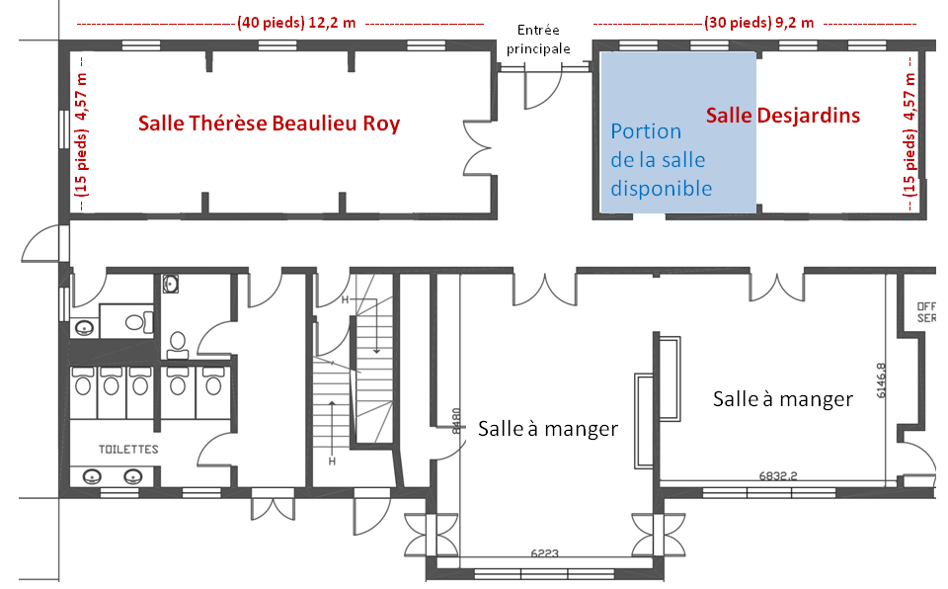

FORMULAIRE DE PROPOSITION DE PROJET – ÉTÉ 2014
VILLA ESTEVAN / SALLE DESJARDINS

1 - Identification
Prénom
Nom
Adresse
Ville
Code postal
Téléphone
Courriel
Région administrative
Titre du projet

2 - Description du projet (200 mots maximum)

3 - Démarche artistique (200 mots maximum)

4 - Images
No | Titre | Année | Matériaux | Dimensions  H x L x P (en cm) | Tirage
1
2
3
3
5
6
7
8
9
10
Format jpeg, 72 ppp, 500 ko maximum.
Le nom des fichiers doit être présenté comme suit : 01prenomnomtitre.jpg.

Faire parvenir ce formulaire par courriel, en même temps que vos images, votre curriculum vitae et votre dossier de presse (s’il y a lieu) à l’adresse suivante : exposition@jardinsdemetis.com.

Date limite : vendredi 28 mars 2014, avant 17 heures.

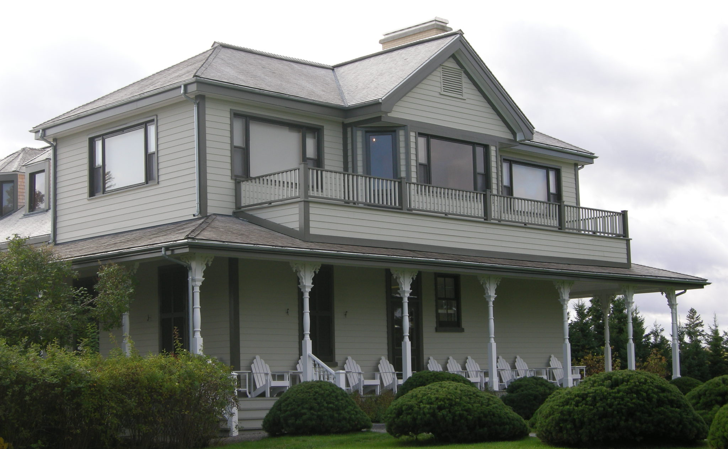
Photo : Robert Baronet



